Thiết kế giao diện Quản lí quán trà sữa

Version 1.0

Sinh viên thực hiện:

Lâm Đức Tài - 1612580

**Bảng ghi nhận thay đổi tài liệu**

|  |  |  |  |
| --- | --- | --- | --- |
| **Ngày** | **Phiên bản** | **Mô tả** | **Người thay đổi** |
| 18/6/2019 | 1.0 | Thiết kê giao diện | Lâm Đức Tài |
|  |  |  |  |
|  |  |  |  |
|  |  |  |  |

Mục lục

1. Danh sách các màn hình 2

2. Mô tả chi tiết mỗi màn hình 2

*2.1* *Màn hình đăng nhập* 2

*2.2* *Màn hình đăng kí* 2

2.3 Màn hình phục vụ 3

2.4 Màn hình bàn ăn 4

2.5 Màn hình thực đơn 4

2.6 Khuyến mãi 5

2.7 Màn hình thống kê 5

2.8 Màn hình tài khoản 6

2.9 Màn hình hóa đơn 7

# Danh sách các màn hình

*Liệt kê danh sách các màn hình trong đồ án*

|  |  |  |
| --- | --- | --- |
| STT | Tên màn hình | Ý nghĩa/Ghi chú |
| 1 | Màn hình đăng nhập | Thực hiện chức năng đăng nhập |
| 2 | Màn hình đăng kí | Đăng kí tài khoản mới |
| 3 | Màn hình phục vụ | Phục vụ khách hàng |
| 4 | Màn hình bàn ăn | CRUD bàn ăn |
| 5 | Màn hình thực đơn | CRUD thực đơn |
| 6 | Màn hình khuyến mãi | CRUD khuyến mãi |
| 7 | Màn hình thống kê | Thống kê doanh thu/ sản phẩm |
| 8 | Màn hình tài khoản | CRUD tài khoản |
| 9 | Màn hình hóa đơn | Xem danh sách hóa đơn |

# Mô tả chi tiết mỗi màn hình

## *Màn hình đăng nhập*

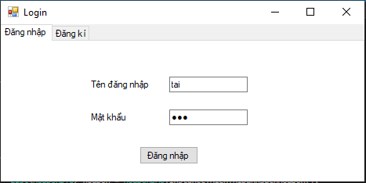

* Nhập tên đăng nhập và password để đăng nhập

## *Màn hình đăng kí*

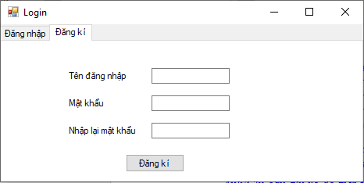

* Nhập tên tài khoản, password, nhập lại password chính xác để đăng kí.
* Nếu tên đăng nhập đã tồn tại thì xuất thông báo.
* Nếu nhập lại password không đúng thì xuất thông báo.

## Màn hình phục vụ

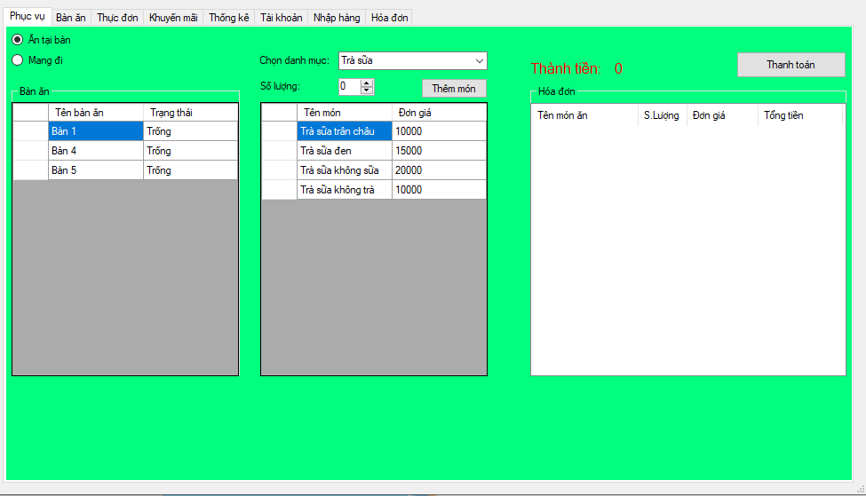

* Chọn radio button tương ứng để phục vụ nhu cầu khách hàng mang đi hoặc ăn tại bàn.
* Nếu mang đi thì không cần chọn bàn ăn để thêm món.
* Nếu ăn tại bàn thì phải chọn bàn ăn để thêm món ăn
* Chọn danh mục từ Combobox để hiển thị sản phẩm tương ứng.
* Chọn sản phẩm từ danh sách.
* Chọn số lượng và bấm nút thêm món để thêm món.
* Bàn đang được dùng sẽ được tô màu vàng
* Chọn bàn và bấm thanh toán để thanh toán.
* Nếu không chọn sản phẩm thì sẽ xuất thông báo.
* Nếu không chọn số lượng thì sẽ xuất thông báo.
* Nếu không chọn bàn ăn thì sẽ xuất thông báo.

## Màn hình bàn ăn

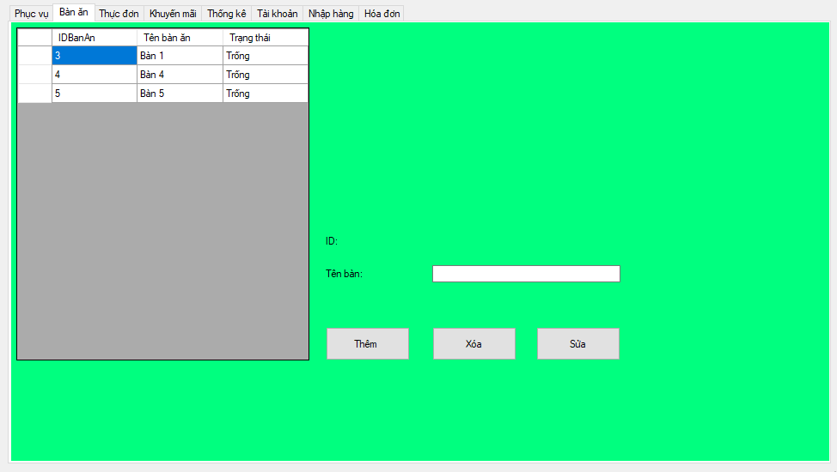

* Chọn bàn ăn trên listview thì tên bàn ăn sẽ hiện lên textbox bên phải
* Bấm thêm để thêm bàn ăn mới với tên tương ứng trên textbox.
* Chọn bàn ăn trên list view để xóa và sửa.
* Nếu chưa chọn bàn mà click nút xóa hoặc sửa thì xuất thông báo.

## Màn hình thực đơn

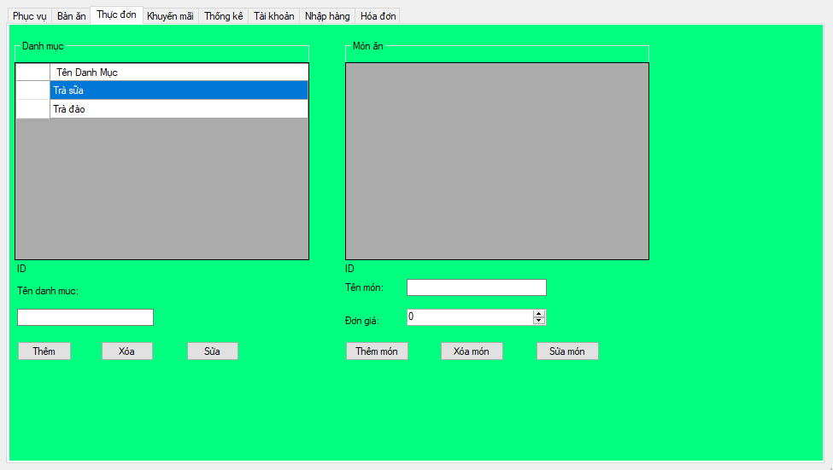

* Chọn danh mục bên trái sẽ hiện danh sách sản phẩm tương ứng bên phải.
* Chọn bút thêm, xóa, sửa tương ứng bên trái để thêm, xóa, sửa danh mục.
* Trước khi thêm, xóa, sửa món ăn thì phải chọn danh mục trước, nếu không chọn thì sẽ xuất thông báo.
* Nếu không chọn item cụ thể khi xóa hoặc sửa sẽ xuất thông báo.

## Khuyến mãi

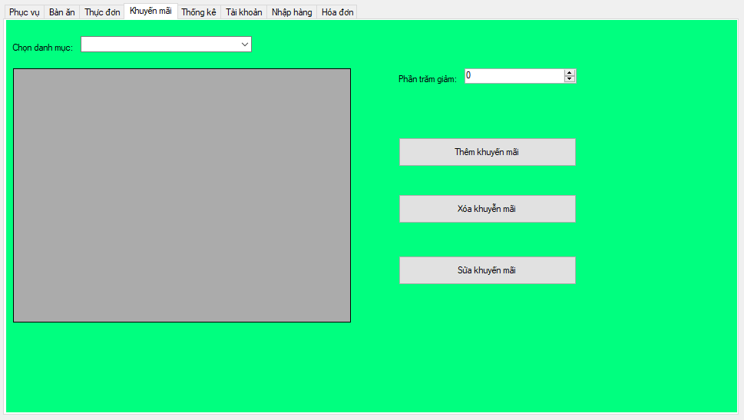

* Chọn danh mục từ combo Box phía trên để load sản phẩm tương ứng
* Trước khi thêm phải chọn % thêm, nếu không sẽ xuất thông báo.
* Phải chọn item cụ thể trước khi xóa hoặc sửa khuyến mãi, nếu không sẽ xuất thông báo.

## Màn hình thống kê

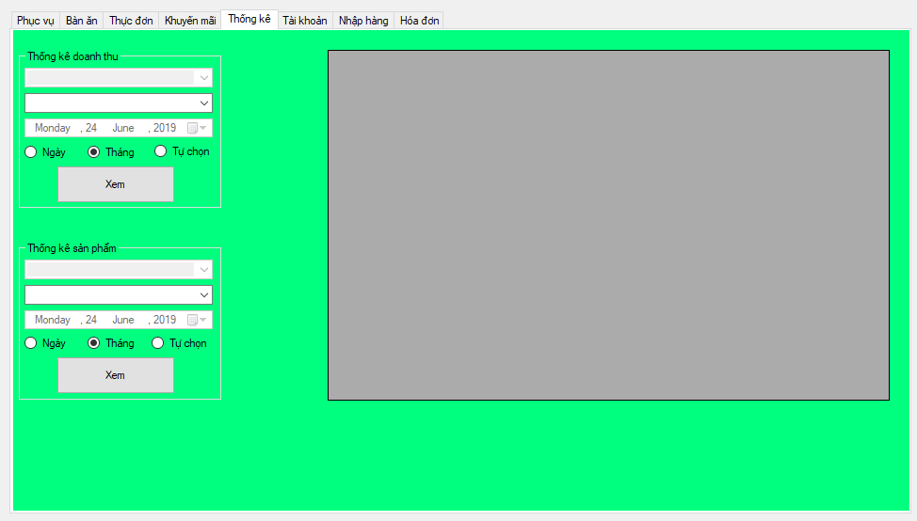

* Có thể thống kê theo doanh thu hoặc theo sản phẩm bán được
* Chọn radio button tương ứng để thống kê theo ngày, tháng, tự chọn ngày tháng.
* Ngày là chọn ngày trong tháng hiện tại.
* Tháng là chọn tháng hiện tại.
* Tự chọn là chọn ngày, tháng, năm cụ thể để thống kê.
* Nếu chưa chọn ngày hoặc tháng mà bấm xem sẽ xuất thông báo.

## Màn hình tài khoản

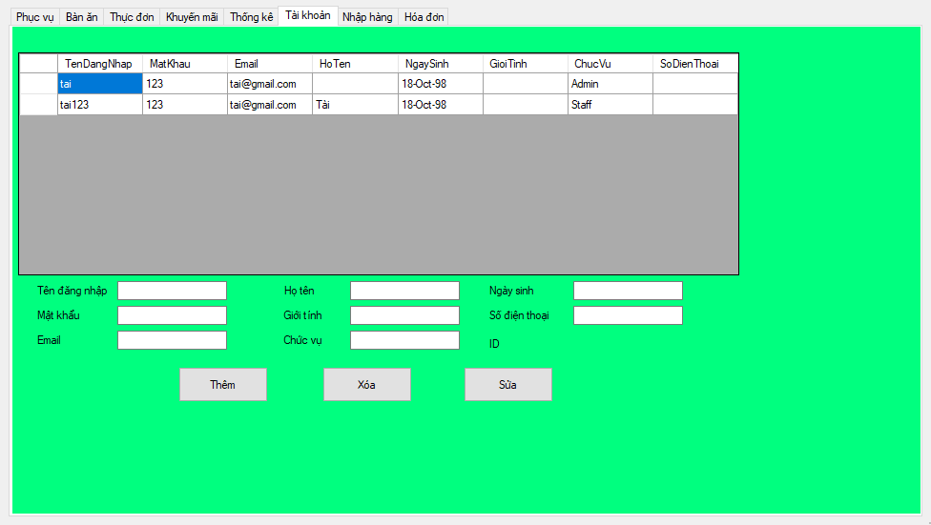

* Chọn item trong listview thì thông tin chi tiết sẽ hiển thị ra các textbox bên dưới
* Nhập ngày sinh theo định dạng dd/mm/yyyy
* Cần chọn item cụ thể để xóa hoặc sửa, nếu chưa chọn sẽ xuất thông báo.
* Nhập thông tin chi tiết và bấm thêm để thêm tài khoản.

## Màn hình hóa đơn

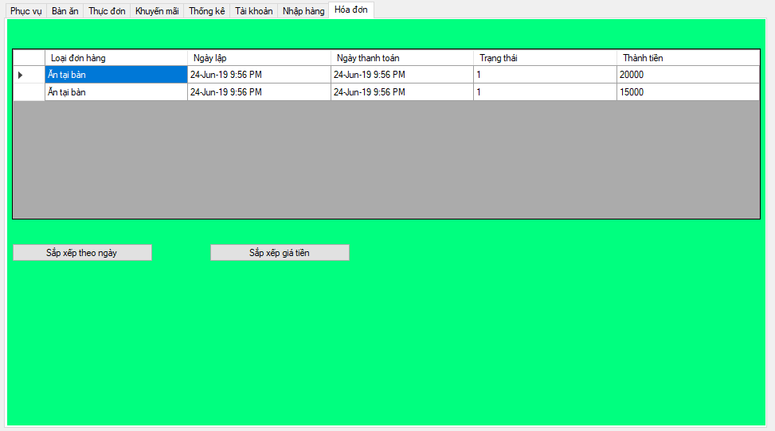

* Show ra danh sách hóa đơn.
* Chọn sắp xếp theo ngày/giá tiền để sắp xếp tương ứng.